附件
报名指南
一、报名须知
1、“外研社·国才杯”“理解当代中国”全国大学生外语能力大赛以学校为单位组织进行，校内初赛在官网进行：
官网赛项 | 官网线上初赛时间
综合能力 | 10月13日 13:00-15:00
笔译 | 10月13日 16:00-18:00
口译 | 无（教师线下考核选拔）
演讲 | 无（教师线下考核选拔）
2、请使用Chrome或Firefox浏览器进行大赛官网相关操作。
3、具体报名截止时间为10月5日中午12:00整，请尽量提早报名，避免最后一天系统拥堵。
二、官网报名流程
1、注册官网账号
第一步：打开大赛官网（https://ucc.fltrp.com），点击“选手报名/参赛”——“校赛选手入口”图标，进入选手报名页面。

第二步：系统检测登录状态，请登录Unipus账号，没有Unipus账号的用户需注册（请使用手机号注册）。
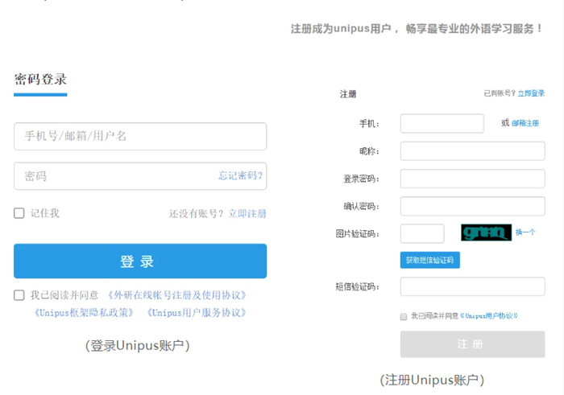

登录后，系统自动返回报名页面，此时系统会检测账号状态，未绑定手机号的账号需绑定。
【重要提示】请务必牢记完成报名的手机号，参赛时建议直接使用手机号登录。
【请注意】若绑定时提示“手机号已存在”，则代表选手已有另一账号与该手机号进行了绑定。
解决方法：
Step 1 点击提示页面“确定”按钮后，点击右上角“退出”按钮，返回登录页面。
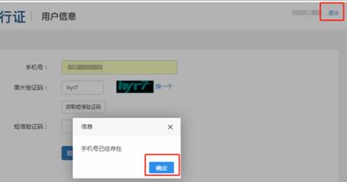
Step 2 在用户名处输入手机号，点击“忘记密码”，重置密码后重新登录。
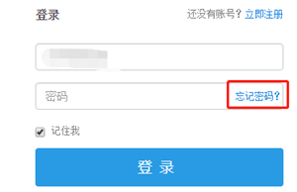
2、填写基本信息
成功登录、确认参赛协议后，选手需填写国籍、省份、学校、院系、年级、专业、学号、姓名等基本信息。省份、学校、姓名、学号提交后不可修改，请务必仔细确认后提交！
3、报名相应比赛
选手填完基本信息后，请点击相应比赛报名按钮，进入报名弹窗，点击“确认报名”，方视为报名成功。下面以英语组综合能力赛项为例，展示报名流程。
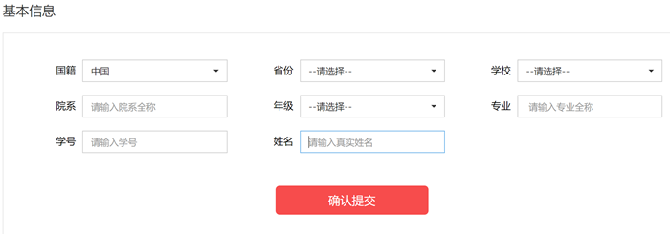
Step 1 点击综合能力赛项“去报名”按钮。请注意，报名国际传播综合能力组的同学需要同时报名“综合能力赛项”与“演讲赛项”。笔译组直接报名“笔译赛项”，口译组报名“口译赛项”即可。
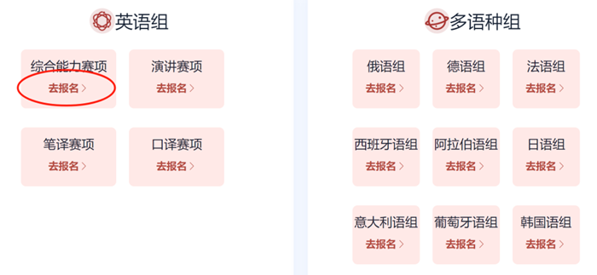Step 2 查看比赛时间，点击“确认报名”。如比赛按钮处显示为“已报名”，则代表选手报名成功，点击可查看比赛信息。
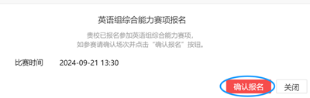
三、校赛管理
选手报名成功后，应及时加入QQ群：852310645，校赛线上操作指南将在群里发布。

